115年1月7日餐點照片
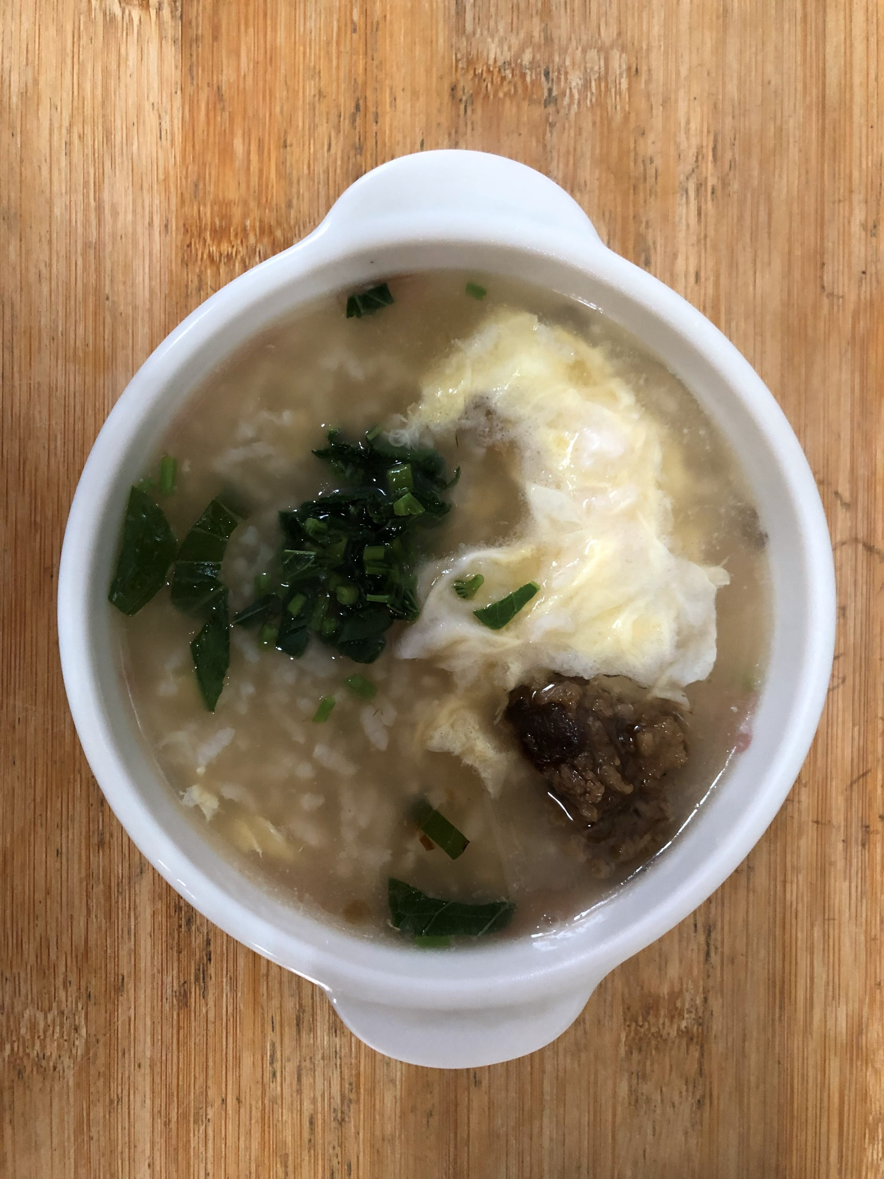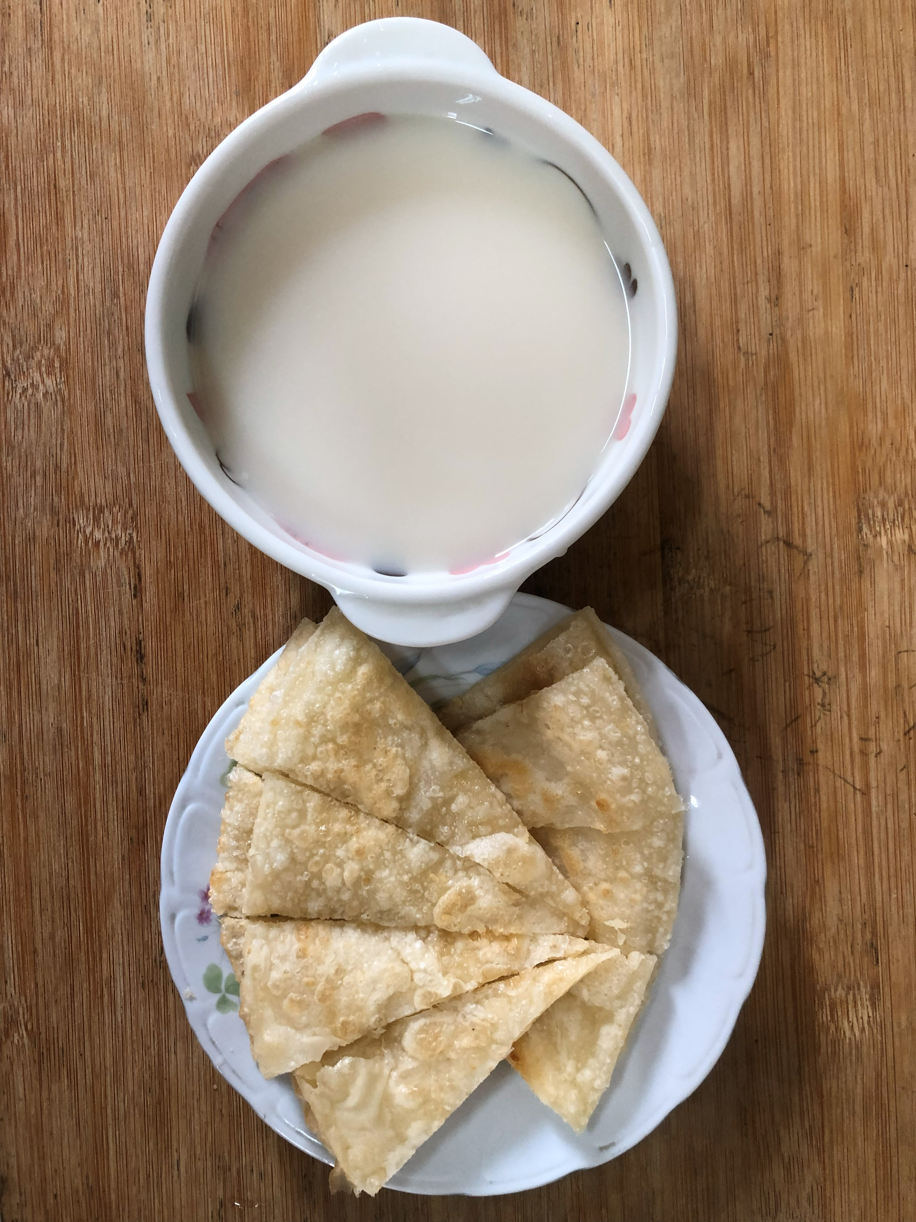
早餐(滑蛋雞肉粥) 下午點心(蔥油餅、豆奶)
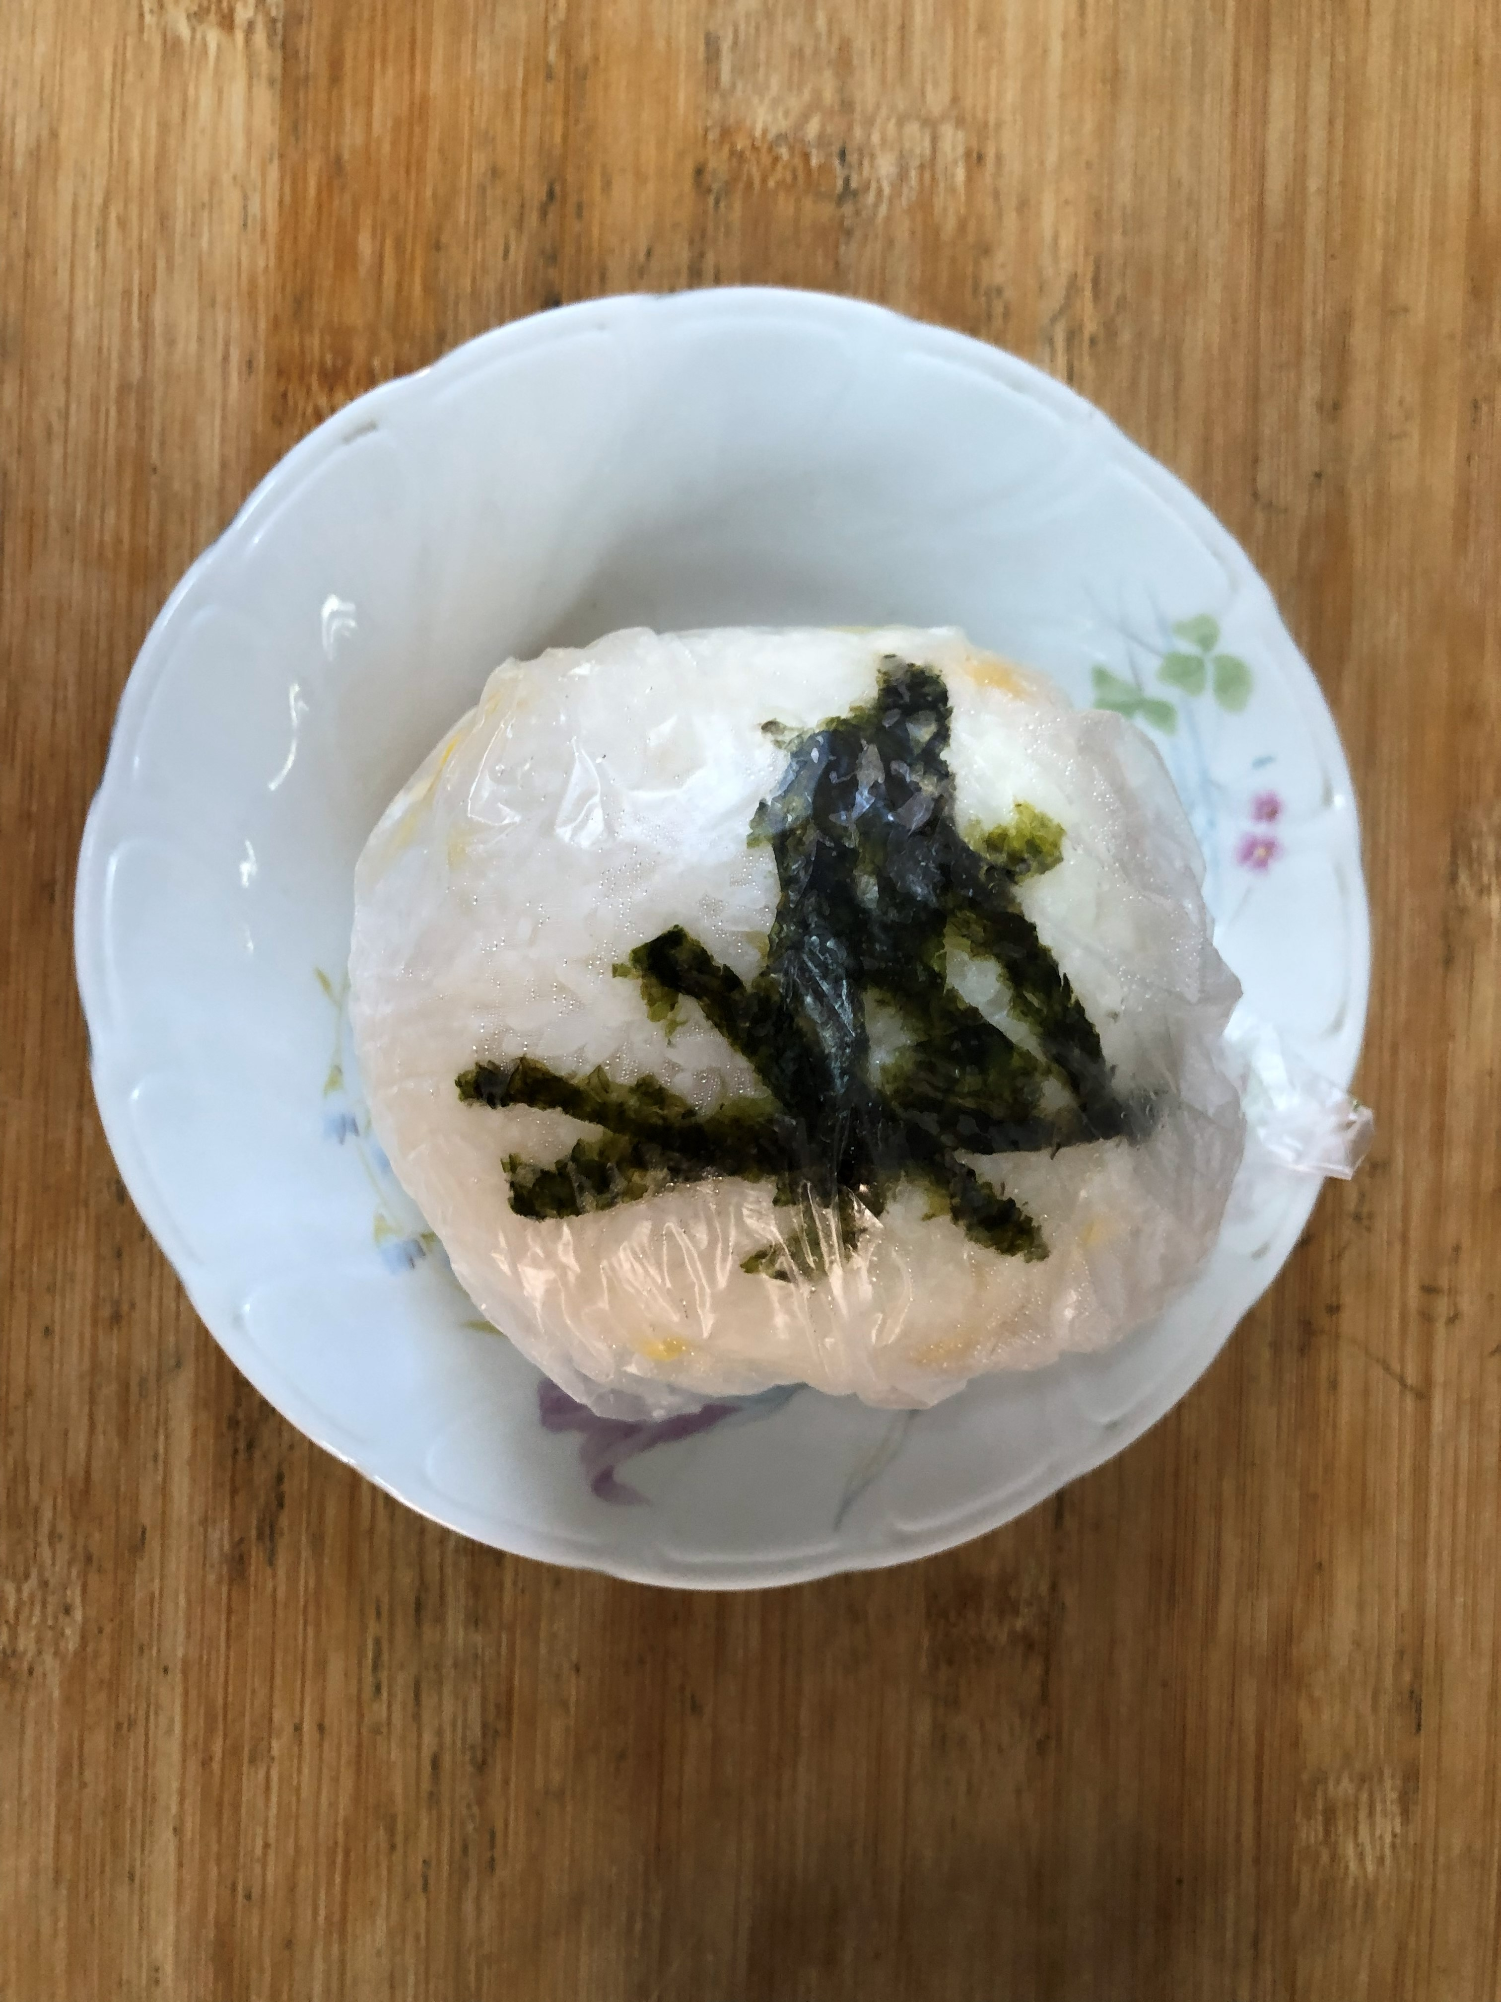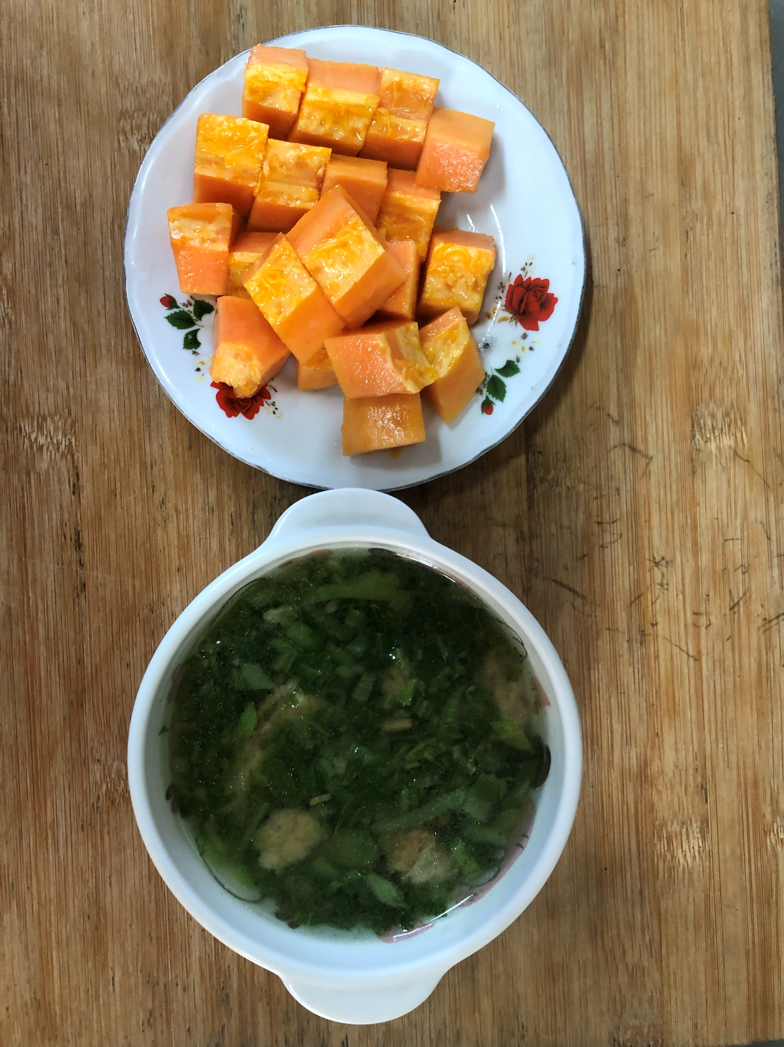
午餐(海苔飯糰、吻仔筒蒿湯、木瓜)

